**บีบลีโอดรามา  (Bibliodrama)**

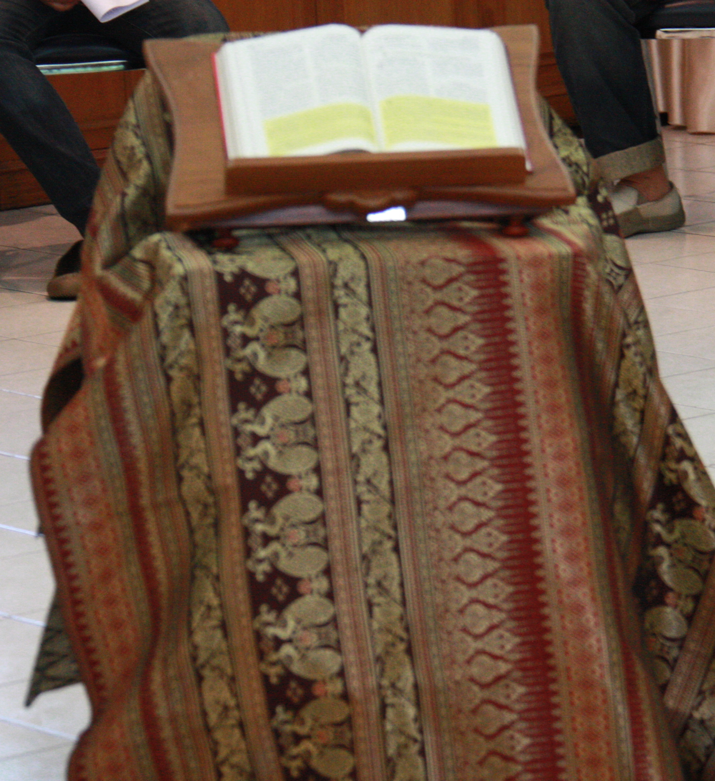

***โดย...คุณครูทัศนีย์ มธุรสสุวรรณ***

***“บีบลีโอดรามา* (Bibliodrama) *ไม่ใช่การแสดงละครให้คนอื่นชม แต่เป็นสิ่งที่เกิดขึ้น ซึ่งผู้ร่วมกิจกรรมมีประสบการณ์ด้วยตนเองกับพระวาจา ทางด้านร่างกาย อารมณ์ จิตใจ และสังคม”*** *Fr. Rudy Pohl, SVD. Manila, Sep. 1998*

**บีบลีโอดรามา (Bibliodrama) หมายถึงอะไร**

บีบลีโอดรามา  (Bibliodrama) เป็นคำที่นำมาจากภาษากรีก คือ Biblion ซึ่งแปลว่าหนังสือ และในที่นี่ก็หมายถึงพระคัมภีร์ และ Drama แปลว่า การแสดง หรือกระบวนการ

บีบลีโอดรามา  (Bibliodrama)   เป็นการศึกษาพระคัมภีร์  (อาศัยการแสดงท่าทาง)รูปแบบหนึ่ง  ซึ่งช่วยให้เรารู้จักเนื้อหาและโลกของพระคัมภีร์  (สมัยนั้น)  ดีขึ้น  ด้วยการพยายามค้นพบด้วยตนเอง  และเข้าใจสังคมโดยอาศัยตัวบท พระคัมภีร์

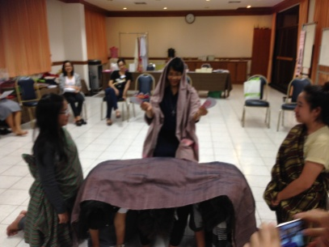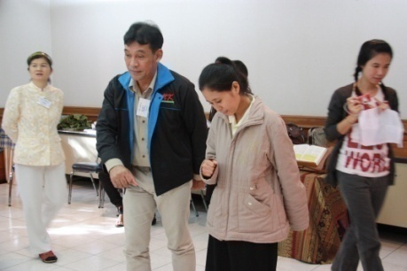 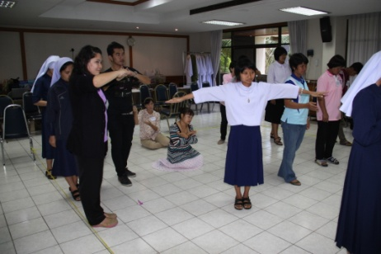

เป็นการแปลเนื้อหาพระคัมภีร์มาสู่ชีวิตจริงหรือภาคปฏิบัติ ด้วยการถ่ายทอดหรือสวมบทบาทจากตัวตน หรือบุคลิก หรือประสบการณ์ของเราเข้าไปมีส่วนในพระคัมภีร์

เป็นการตีความพระคัมภีร์โดยให้ความสำคัญต่อความเป็นมนุษย์ของเรา มนุษย์ที่มีทั้งร่ายกาย จิตใจและจิตวิญญาณ หรือเรียกว่าเป็นการใช้ทุกมิติของความเป็นมนุษย์ อารมณ์ ความรู้สึกความนึกคิด การปฏิสัมพันธ์กับผู้อื่น โดยใช้กระบวนการสนทนา การไตร่ตรองระหว่างพระวาจาของพระเจ้ากับตัวตนของเราเอง

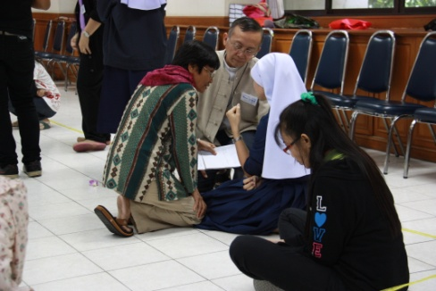 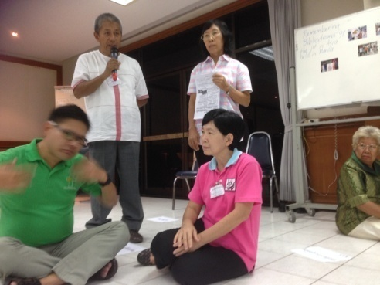

เป็นการพบ เข้าใจ หรือเข้าถึงพระวาจาของพระเจ้าโดยผ่านทางประสบการณ์ส่วนตัวด้านความเชื่อของเรา หรือให้พระวาจาได้อ่านชีวิตของเรา คือเมื่อเราอ่านพระวาจา ก็หมายถึงการที่เราได้อ่านชีวิตของเราเอง เพราะไม่ว่าเราอ่านพระวาจาของพระเจ้าครั้งใด เราจะพบสิ่งใหม่ๆเสมอ พระวาจาของพระองค์มาสัมผัสกับชีวิตของเราได้ โดยที่เราไม่จำเป็นต้องเป็นผู้ที่มีความรู้สูงหรือแม้แต่เราอาจจะไม่เคยเรียนเทวศาสตร์มาเลยก็ตาม

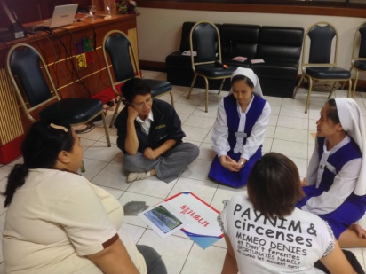 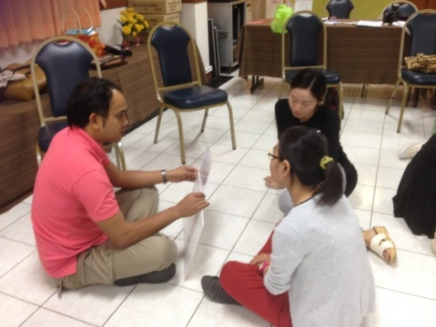

ดังนั้นการศึกษาพระคัมภีร์ด้วยรูปแบบ Bibliodrama สามารถช่วยให้เราได้สัมผัส รับรู้ เข้าใจพระวาจาของพระเจ้าได้อย่างลึกซึ้ง โดยผ่านทางประสบการณ์ชีวิตส่วนตัวของเรา พระวาจาไม่ได้แยกส่วนจากชีวิตจริงของเรา แต่เป็นการทำให้พระวาจากลับกลายเป็นชีวิตของเราและเป็นการทำชีวิตของเราเป็นพระวาจาสำหรับผู้อื่นด้วยเช่นกัน

**กระบวนการของบีบลีโอดรามา (Bibliodrama) เป็นอย่างไร**

กระบวนการของ Bibliodrama นั้นเป็นการศึกษาพระคัมภีร์หรือพระวาจาที่เป็นกลุ่ม ซึ่งจะใช้ทั้งการอ่าน การพูด การฟัง การแสดงออกด้วยท่าทาง ร่วมถึงการที่เราได้มีโอกาสไตร่ตรองและแบ่งปัน ซึ่งผู้นำอาจจะใช้วิธีการอ่าน การสนทนา การสัมภาษณ์ หรือเชิญชวนให้ผู้เข้าร่วมได้แสดงออกด้วยท่าทาง ซึ่งอาจจะเป็นบทบาทของบุคคลในเนื้อหาพระคัมภีร์นั้นๆ หรือกริยาที่เขากระทำ หรืออาจจะเป็นสถานที่นั้นๆในพระคัมภีร์ บริบทสังคมและวัฒนธรรมที่แต่ละคนค้นพบด้วยตนเองในเรื่องราวจากพระคัมภีร์ หรืออาจจะมาจากความประทับใจส่วนตัวเมื่อได้ฟังพระวาจาตอนนั้นๆ ซึ่งวิธีการดังกล่าวจะทำให้พัฒนาความสัมพันธ์ส่วนตัว เป็นต้นด้านความเชื่อของเราแต่ละคน ทำให้เข้าใจพระวาจาลึกซึ้งมากขึ้น และทำให้ชีวิตเกิดการเปลี่ยนแปลง หรือช่วยให้เข้าใจ ยอมรับสถานการณ์ และสามารถดำเนินชีวิตต่อไปในสังคมได้ ซึ่งบ่อยครั้งพระวาจาที่เราได้อ่านหรือที่เราได้ฟังอาจจะไปสอดคล้องกับชีวิตหรือประสบการณ์ส่วนตัวของเราที่เป็นอยู่ในปัจจุบันหรือในอดีตก็อาจจะเป็นได้และเมื่อเราเปิดใจเราก็จะได้สัมผัสกับพระเจ้าและรู้ว่าพระเจ้าได้ตรัสอะไรกับเราเป็นพิเศษ

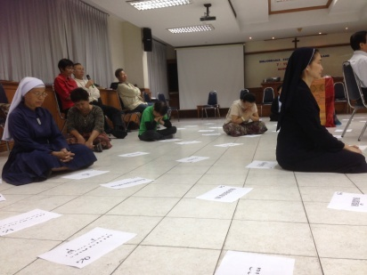 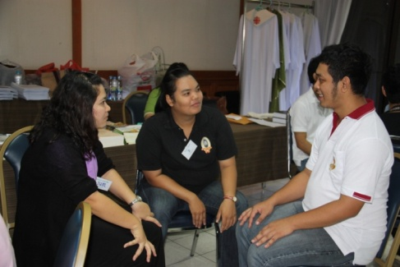

### *บทบาทของผู้นำจึงเป็นเพียง Facilitator เป็นเพียงผู้อำนวยความสะดวก หรือเรียกง่ายๆว่าผู้นำเป็นเพียงเครื่องมือของพระหรือเป็นทางที่ช่วยให้ผู้เข้าร่วมได้พบกับพระเจ้าหรือช่วยให้เขาเปิดใจให้พระเจ้าทำงานในแต่ละบุคคล โดยอาศัยวิธีการที่หลากหลายที่ผู้นำได้ใช้อย่างเหมาะสมนั้นเอง* ขณะเดียวกันผู้ร่วมคนอื่นๆในกระบวนการของBibliodrama อาจทำให้เราได้สัมผัสและเข้าใจพระวาจาของพระเจ้าอย่างลึกซึ้งได้เช่นกัน เพราะพระเจ้าอาจตรัสกับเราโดยผ่านทางบุคคลอื่นที่เข้าร่วมอยู่ในกระบวนการนี้ได้

### IMG_9229.JPG IMG_9449.JPG

**ขั้นตอนหลักของ Bibliodrama**

1. **นำเสนอ**เนื้อหาพระคัมภีร์ หรือค้นหาจากตัวบท วิทยากรเลือกเนื้อหาจากพระคัมภีร์ และให้กลุ่มค้นคว้าหาเอกลักษณ์ หรือรู้สึกเกี่ยวกับตัวบท
2. **การแสดง** (Staging – การค้นพบบทบาทของตน) วิทยากรช่วยผู้รับการอบรมให้เลือกบทบาทหนึ่งในพระวาจา ไตร่ตรอง โดยอาศัยประสบการณ์
3. **บูรณาการ** (Integration) พยายามเชื่อมพระวาจา ประสบการณ์จากกิจกรรม และสถานการณ์ในชีวิตประจำวัน (เชื่อมการตีความพระวาจาและความรู้ในชีวิต)
4. **การพบปะ** (Encounter) การค้นพบ พัฒนาความรู้เกี่ยวกับพระวาจาอาศัยรูปแบบหลายหลาก จากภายในและภายนอก การสมดุลย์ระหว่างความใกล้ชิดและความห่าง การร่วมรู้สึกและการปกป้อง ตนเอง การเข้าใจความคิดของตนเองและความคิดของคนอื่น
5. **เปิดพื้นที่ศาสนา** (Open Vulnerable Religiosity) การปลุกความริเริ่มสร้างสรรค์และกิจกรรมจากใจ เพื่อให้เรามีประสบการณ์ศาสนา และสามารถแสดงออกเรื่องศาสนาในระดับส่วนตัวและในความสัมพันธ์กับผู้อื่น

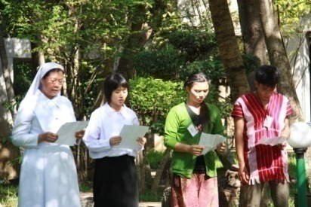 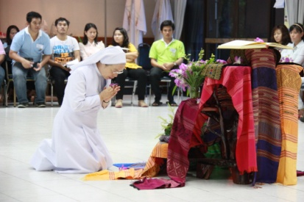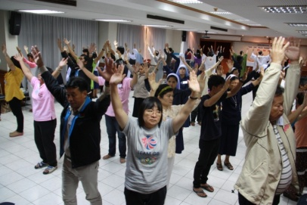

**Bibliodrama** **จะเกิดผลใน 4 ระดับ** คือ 1) ระดับความรู้ 2)ระดับอารมณ์ (ความรู้สึก) 3) ระดับจิตใจ (การนมัสการ) 4) ระดับสังคม (กิจการ)

**Bibliodrama** สามารถที่จะประยุกต์ใช้ได้กับทุกคน ไม่ว่าจะเป็นเด็ก เยาวชน ผู้นำ ครูคำสอน ฆราวาสทั่วไป พระสงฆ์นักบวชหรือพระสังฆราช ไม่ว่าจะนำไปใช้ในการภาวนาส่วนตัวและในการภาวนาร่วมกัน ในการแบ่งปันพระวาจา การอบรม ในการสอนคำสอน หรือในการสัมมนา ฯลฯ โดยเพียงแต่ขอให้เราเปิดใจให้พระเจ้าทำงานโดยมีพระวาจาของพระเจ้าหรือให้พระวาจาของพระเจ้าเป็นศูนย์กลางของเราในทุกๆกิจการ

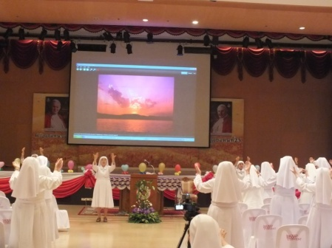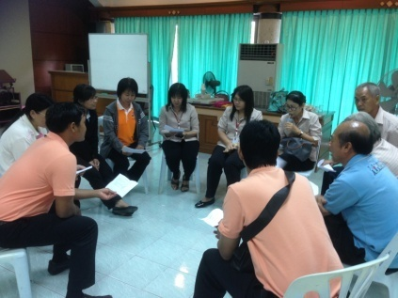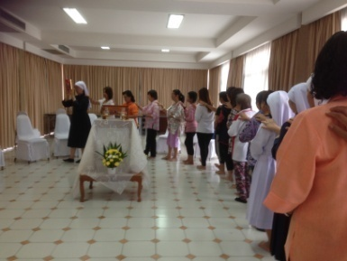

***“บีบลีโอดรามา* (Bibliodrama) *จึงไม่ใช่การแสดงละครให้คนอื่นชม แต่เป็นสิ่งที่เกิดขึ้น ซึ่งผู้ร่วมกิจกรรมมีประสบการณ์ด้วยตนเองกับพระวาจา ทางด้านร่างกาย อารมณ์ จิตใจ และสังคม”*** *(โดย... Fr. Rudy Pohl, SVD. Manila, Sep. 1998 แปลโดยพระสังฆราชฟรังซิสเซเวียร์ วีระ อาภรณ์รัตน์: 22 กุมภาพันธ์ 2012)*

**Bibliodrama เข้ามาในประเทศไทยอย่างไร**

**Bibliodrama** ได้จัดขึ้นในเอเชีย ครั้งแรกจัดขึ้นหลังการประชุมสหพันธ์พระคัมภีร์คาทอลิก เอเชียตะวันออกเฉียงใต้ (Catholic  Biblical  Federation - Southeast  Asia : CBF-SEA) ครั้งที่ 2 วันที่ 6-13 กันยายน ค.ศ.1998 ณ ศูนย์อภิบาล  ซานคารอส ประเทศฟิลิปปินส์ (ซึ่งประกอบด้วยสมาชิกจากประเทศฟิลิปปินส์ อินโดนีเซีย มาเลเซีย บรูไน สิงคโปร์ เวียตนาม ไทย พม่า ลาว กัมพูชา)   ทางคณะกรรมการฯได้จัดการอบรมเชิงปฏิบัติการ Bibliodrama วันที่ 15-20 กันยายน 2541/1998  มีคนไทยที่เข้าร่วมประชุมและ เข้าคอร์สบีบลีโอดรามาด้วย คือ คุณพ่อทัศไนย์ คมกฤส คุณพ่อวีระ อาภรณ์รัตน์ เซอร์ไอรีน ชำนาญธรรม คุณครูทัศนีย์ มธุรสสุวรรณ คุณครูกมลา สุริยพงศ์ประไพ

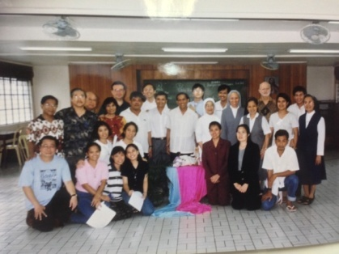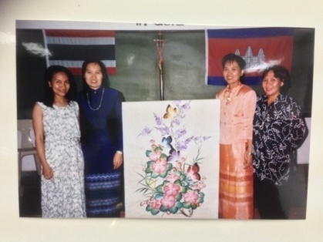

และในปี พ.ศ.2553/2010 สหพันธ์พระคัมภีร์คาทอลิก- เอเชียตะวันออกเฉียงใต้ (CBF-SEA) ร่วมกับสถาบัน EAPI (EAST ASIAN PASTORAL DEVELOPMENT) ได้จัดอบรมคอร์สบีบลีโอดรามา มีคนไทยที่เข้าร่วมฯ คือคุณครูประภา วีระศิลป์ และซิสเตอร์บังอร มธุรสสุวรรณ และซิสเตอร์นิภา เรืองวุฒิชนะพืช คณะพระหฤทัยฯ และซิสเตอร์วรรณา เลาหบุตร คณะผู้รับใช้ฯ ได้เข้ารับการอบรมฯ

       ต่อมาคุณพ่อทัศนุ หัตถการกุล ผู้จัดการแผนกพระคัมภีร์ ฝ่ายบุคลาภิบาล อัครสังฆมณฑลกรุงเทพฯ ได้เชิญวิทยากร 2 ท่านจากประเทศฟิลิปปินส์  คือ คุณพ่อ Oscar Alunday, SVD และ คุณMary Almonte , Notre Dame de Vie  Institute โดยมีวิทยากรผู้ช่วย คือ พระสังฆราชฟรังซิสเซเวียร์ วีระ อาภรณ์รัตน์ ประธานคณะกรรมการคาทอลิกเพื่อคริสตศาสนธรรม แผนกพระคัมภีร์ สภาพระสังฆราชฯ (ผู้แปลภาษาอังกฤษ) ซิสเตอร์บังอร มธุรสสุวรรณ คณะพระหฤทัยของพระเยซูเจ้าฯ และคุณครูประภา วีระศิลป์ คณะกรรมการฯ แผนกคริสตศาสนธรรม สภาพระสังฆราชฯ จัดอบรมเชิงปฏิบัติการบีบลีโอดรามาครั้งแรกในประเทศไทย โดยมีผู้ประสานงาน คือ คุณครูทัศนีย์ มธุรสสุวรรณและอาจารย์มนต์สิงห์ ไกรสมสุข เมื่อวันที่ 20-22 กรกฎาคม 2555/2012 บ้านผู้หว่าน มีผู้เข้ารับการอบรม 65 คน

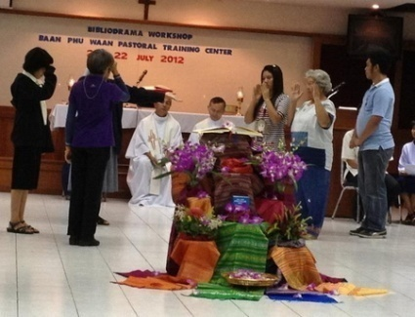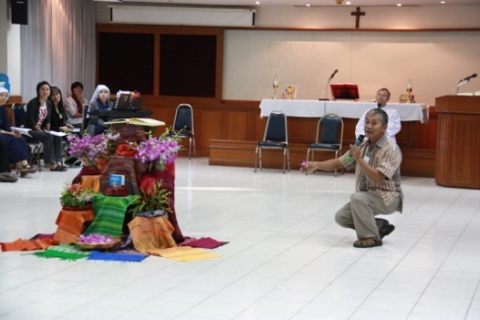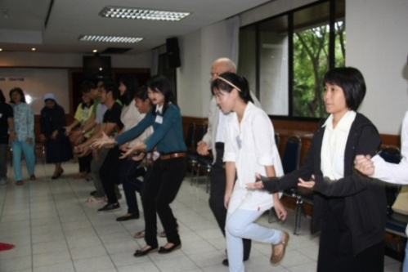

ในวันที่ 1-3 กรกฎาคม 2556/2013 ทางแผนกพระคัมภีร์ ฝ่ายบุคลาภิบาล อัครสังฆมณฑลกรุงเทพฯ จัดการอบรมคอร์ส Bibliodrama ณ บ้านผู้หว่าน มีผู้เข้ารับการอบรม 58 คน และคอร์สผู้นำการอบรมบีบลีโอดรามา (Basic Bibliodrama Facilitators’ Workshop) วันที่ 4-8 กรกฎาคม 2013  ณ บ้านผู้หว่านมีผู้เข้ารับการอบรม 25 คน ซึ่งทั้งสองคอร์สมีคุณพ่อ Oscar Alunday, SVD และ คุณMary Almonte ,  Notre Dame de Vie  Institute โดยมีวิทยากรผู้ช่วย คือ พระสังฆราชฟรังซิสเซเวียร์ วีระ อาภรณ์รัตน์ ประธานคณะกรรมการคาทอลิกเพื่อคริสตศาสนธรรม แผนกพระคัมภีร์ สภาพระสังฆราชฯ (ผู้แปลภาษาอังกฤษ) ซิสเตอร์บังอร มธุรสสุวรรณ คณะพระหฤทัยของพระเยซูเจ้าฯ และคุณครูประภา วีระศิลป์ คณะกรรมการฯ แผนกคริสตศาสนธรรม สภาพระสังฆราชฯ คุณครูทัศนีย์ มธุรสสุวรรณ และคุณครูอรพินท์ ชมจินดา แผนกคริสตศาสนธรรม กรุงเทพฯ เข้ารับการอบรมเป็นผู้นำฯในครั้งนี้ด้วย โดยมีอาจารย์มนต์สิงห์ ไกรสมสุข เป็นผู้ประสานงานฯ

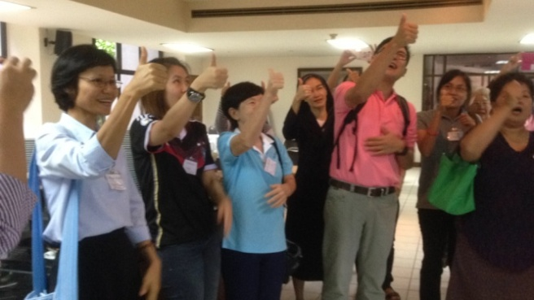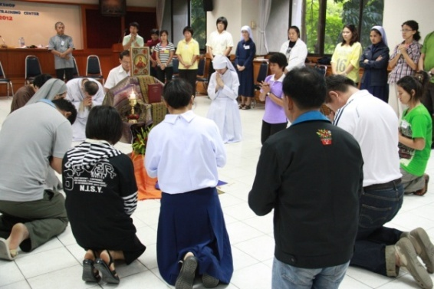

ในวันที่ 7-11 กรกฏาคม 2557/2014 คุณพ่อ Oscar Alunday, SVD และ คุณMary Almonte ,  Notre Dame de Vie  Institute ร่วมกับพระสังฆราชวีระ อาภรณ์รัตน์ ประธานคณะกรรมการคาทอลิกเพื่อคริสตศาสนธรรม แผนกพระคัมภีร์ สภาพระสังฆราชฯ เป็นวิทยากร เพื่อมาติดตามผลการอบรม Bibliodrama ในเมืองไทย โดยจัดคอร์ส Bibliodrama Exchange 2014 เพื่อเป็นการเสริมศักยภาพให้กับผู้เคยผ่านการอบรม Bibliodrama และ Basic Bibliodrama Facilitators’ Workshop ให้มีทักษะและวิธีการในการเป็นผู้นำการอบรมได้ดียิ่งขึ้น

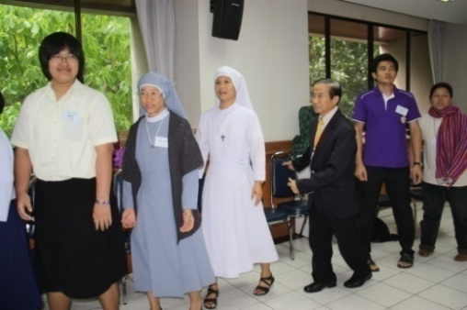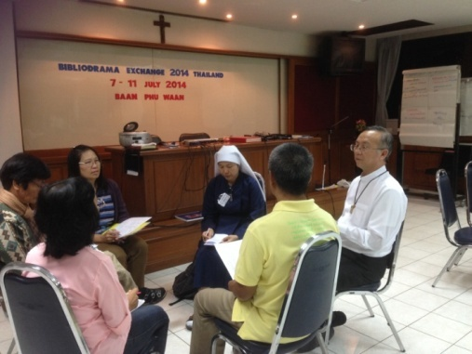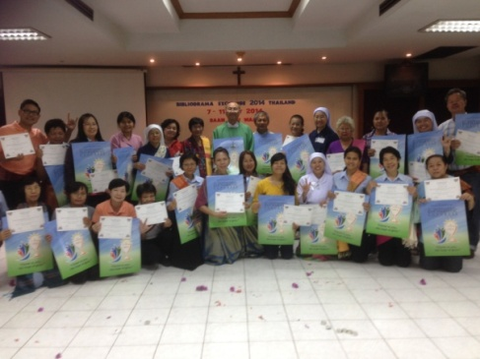

อย่างไรก็ดีการศึกษาพระคัมภีร์ด้วยรูปแบบ Bibliodrama นี้มีผู้ผ่านการอบรมในคอร์สนี้พอสมควร และในปัจจุบัน**แผนกพระคัมภีร์ ฝ่ายบุคลาภิบาล (ปัจจุบันย้ายมาสังกัดฝ่ายงานอภิบาล) อัครสังฆมณฑลกรุงเทพฯ ได้จัดคอร์ส Bibliodrama นี้**โดยทีมวิทยากรคนไทยที่ร่วมมือกันเพื่อจัดการอบรมฯ ประกอบด้วย ซิสเตอร์บังอร มธุรสสุวรรณ คุณครูประภา วีระศิลป์ คุณครูทัศนีย์ มธุรสสุวรรณ และ คุณครูอรพินท์ ชมจินดา และคนอื่นๆในบางโอกาส จัดอบรมให้กับ นักศึกษาสาขาวิชาคริสตศาสนศึกษา ครูคำสอน นักบวช และฆราวาสคริสตชน ในโอกาสต่างๆ อีกด้วย

**ประสบการณ์ผู้เข้าอบรม Bibliodrama**

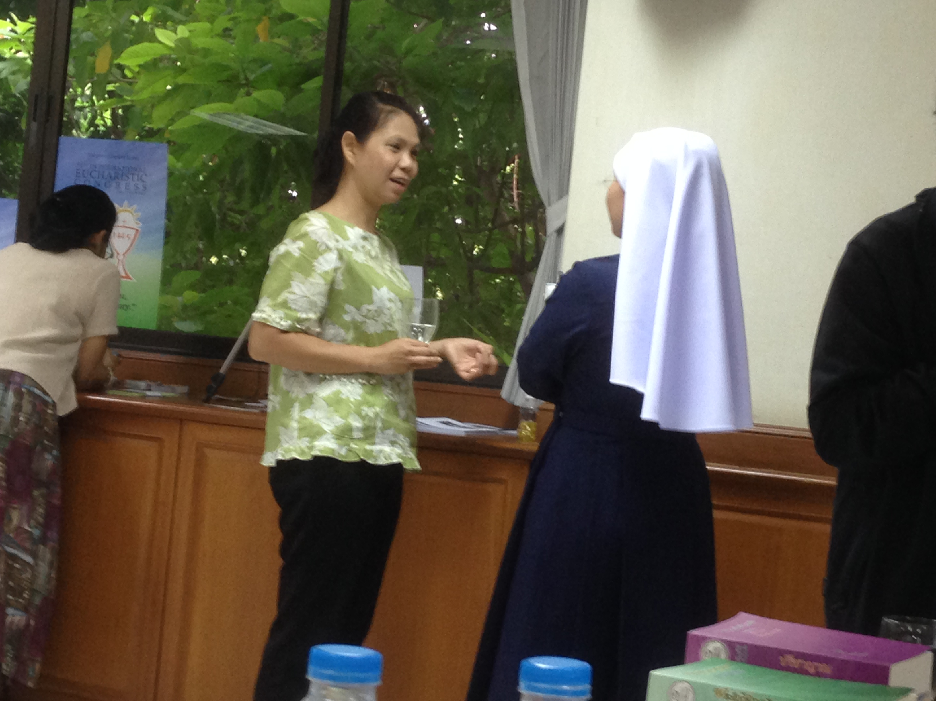

**คุณครู มาทิลดา จินดาพร โพธิ์ศรี**

**คุณครูฝ่ายจิตตาภิบาล**

**โรงเรียนพระหฤทัยคอนแวนต์**

กล่าวว่าโดยส่วนตัวแล้ว Bibliodrama เป็นเหมือน

การศึกษาพระคัมภีร์ในรูปแบบใหม่ เป็น

ประสบการณ์ชั้นเลิศที่พระเป็นเจ้าทรงประทานให้ ทำให้ มีการเปลี่ยนแปลงเกิดขึ้น สำหรับการเรียนการสอนคำสอนในโรงเรียนคาทอลิก จากการที่ได้เข้าร่วมการอบรมฯ ได้นำความรู้และประสบการณ์ที่ได้ มาใช้ในการเรียนการสอน คำสอนของนักเรียนคาทอลิกในโรงเรียน รวมทั้งใช้ในกิจกรรมต่างๆ ขององค์กรคาทอลิก

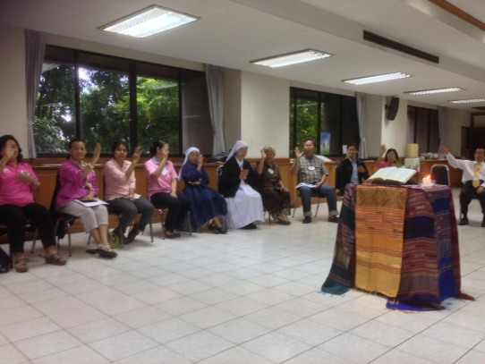 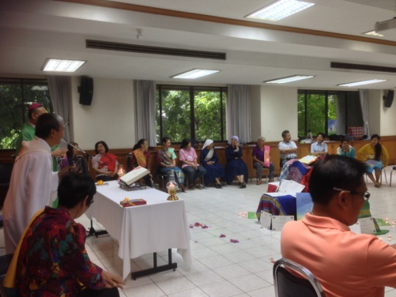

**Bibliodrama กับการเรียนการสอนคำสอน**

🕆 การอ่านพระคัมภีร์ในรูปแบบต่าง ๆ เช่น อ่านแบบเสียงสะท้อน (Echo) เป็นการอ่านย้ำข้อความในพระคัมภีร์ ทำให้เด็กตั้งใจฟังเพื่อนอ่านมากขึ้น เพื่อที่เมื่อเด็กอ่านซ้ำจะได้ไม่อ่านผิด

🕆 การแสดงละครพระคัมภีร์ ถือว่าเป็นการเรียนรู้เรื่องราวในพระคัมภีร์ที่นักเรียนสามารถจดจำเรื่องราวของพระเยซูเจ้า รวมทั้งอัศจรรย์ต่างๆ ได้ง่ายขึ้น (ในกรณีเด็กโตจะให้แสดงละครไบ้)

🕆 ใช้สอนนักเรียนให้รู้จักวิธีการสรรเสริญพระเจ้าอีกรูปแบบหนึ่ง โดยใช้เพลง ทำให้เด็กจดจ่อในท่าเต้น ทำให้มีสมาธิมากขึ้น เพราะหากไม่ตั้งใจอาจจะเต็นผิดท่าได้

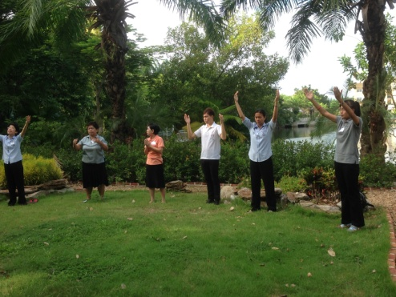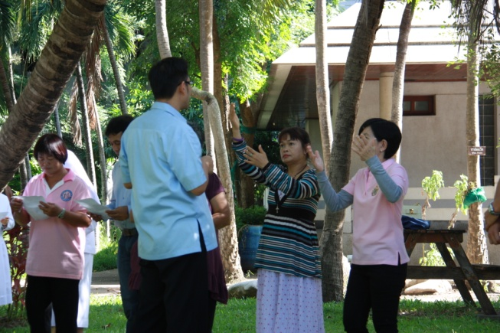

การนำ Bibliodrama มาประยุกต์ใช้ในการเรียนการสอนคำสอน ช่วยให้การเรียนคำสอนมีชีวิตชีวามากขึ้น ทัศนคติการเรียนของนักเรียนดีขึ้น สนุกกับการแสดงละครพระคัมภีร์ สนุกกับท่าทางการเต้น ความรู้ที่ได้มาจากการอบรม ถือว่ามีคุณค่ามากมายที่สามารถนำมาแบ่งปันให้กับผู้อื่นได้

ขอบคุณพระเจ้า ขอบคุณคณะผู้จัดทุกท่าน ที่ให้ความรู้ และขอบคุณผู้บริหารโรงเรียน ที่ได้ให้โอกาส ก่อให้เกิดการเปลี่ยนแปลงที่ดีขึ้นในชีวิตของครูคำสอน คนนี้

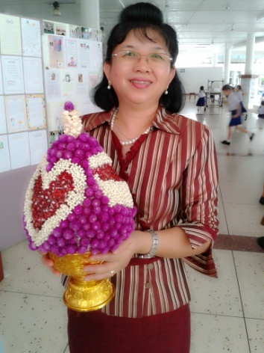

**คุณครูมารีอา วิลาวรรณ สุขชัย**

**หัวหน้าฝ่ายจิตตาภิบาล**

**โรงเรียนพระหฤทัยคอนแวนต์**

แบ่งปันว่าหลังจากเข้าอบรม Bibliodrama แล้วคุณครูได้นำ Bibliodramaไปใช้ในการเรียนการสอน ดังนี้

**🙵กิจกรรมองค์กรคาทอลิก : Y C S**

ได้นำประสบการณ์ไปใช้สอนกับนักเรียนกลุ่ม วาย ซี เอสซึ่งเป็นนักเรียนคาทอลิกระดับชั้นมัธยมศึกษาปีที่ ๔ – ชั้นมัธยมศึกษาปีที่ ๖ ตามกระบวนการของ วาย ซี เอส ได้แก่

**ตื่นตัว (SEE)**

๑.ระดมพลังสมอง : หัวข้อ “จะภาวนาให้สนุกได้หรือไม่ อย่างไร”

๒. วิเคราะห์ : การภาวนาคืออะไร ทำไมต้องภาวนา และจะภาวนาให้สนุกได้หรือ

๓. สรุป : นักเรียนสรุปประเด็นของหัวข้อที่กำลังวิเคราะห์

**ไตร่ตรอง (JUDGE)**

นักเรียนไตร่ตรองพระวาจาที่สอดคล้องกับหัวข้อเรื่องที่กำลังวิเคราะห์

-ยก ๑: ๕-๘การอธิษฐานภาวนาด้วยความเชื่อมั่น

-แบ่งปันจากพระวาจา

-นำเสนอรูปแบบของการภาวนาในวิธีที่หลากหลาย ได้แก่ การภาวนาด้วยรูปแบบ Bibliodrama

**ตอบโต้ (ACT)**

นักเรียนฝึกปฏิบัติด้วยการภาวนาด้วยรูปแบบ Bibliodrama

นักเรียนสรุปประสบการณ์ของการภาวนาในรูปแบบใหม่ ที่เรียกว่า แบบBibliodrama - รู้สึกสนุกที่ได้ออกท่าทาง ได้ยิ้ม ได้สัมผัสกับเพื่อนในขณะที่ภาวนา

-ได้สัมผัสกับพระในแบบแปลกๆ มีคำถามในใจว่า ขณะที่ออกท่าทาง พระไม่ว่าเราหรือที่สวดภาวนาแล้วได้หัวเราะ มีท่าทางที่หลากหลาย เคยนั่งพับเพียบ หรือนั่งตัวตรงแล้วก็สวด

**🙵การสอนคำสอนภาคฤดูร้อน**

เป็นหนึ่งในกิจกรรมที่จัดให้กับนักเรียนคำสอนภาคฤดูร้อน ซึ่งเป็นนักเรียนระดับประถมศึกษา ซึ่งนักเรียนจะยังไม่เข้าใจความหมายของการภาวนาด้วยรูปแบบ Bibliodrama มากนัก แต่นักเรียนจะสนุกกับการได้ออกท่าทางในการภาวนา มีคำถามก็คือ ทำไมการสวดถึงให้สนุกได้

**🙵ประสบการณ์ที่ได้รับจากการสอนก็คือ** การแสดงความคิดเห็นหรือคำถามของเด็กๆ ที่มีหลากหลาย การทำให้นักเรียนได้มีความใกล้ชิดกับพระมากขึ้น โดยผ่านทางกิจกรรมที่จัด และที่สำคัญตัวครูผู้สอน ได้เจริญเติบโตขึ้นทางจิตใจ พระรักเรา และสัมผัสกับเราโดยผ่านทางลูกศิษย์ที่เราสอน

“ความรักของพระเจ้าเปรียบเสมือนต้นไม้ที่เขียวชอุ่มตลอดปี ซึ่งยืนต้นอยู่ได้ทุกฤดูกาล”God’s love is like an evergreen tree; it thrives through every season.

**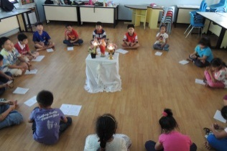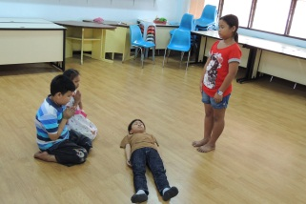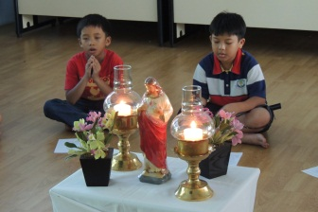**

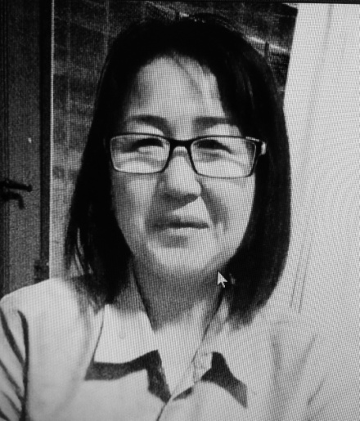

**คุณนภา จุลสุคนธ์**

**สัตบุรุษวัดแม่พระประจักษ์แห่งภูเขาคาร์แมล**

**สองพี่น้อง**

ได้แบ่งปันว่า **Bibliodrama มีส่วนช่วยพัฒนา**

**ชีวิตจิตของฉันอย่างมาก** ดิฉันได้มีโอกาสเข้ารับการฟื้นฟูจิตใจร่วมกับกลุ่มเพื่อนพระหฤทัยฯ โดยซิสเตอร์ได้ใช้รูปแบบของการศึกษาพระวาจาแบบ Bibliodrama และดิฉันยังได้มีโอกาสไปเข้าร่วมอีกครั้งหนึ่งซึ่งครั้งที่สองเป็นการอบรมและแลกเปลี่ยนประสบการณ์ของผู้เคยเข้ารับการอบรมมาแล้ว

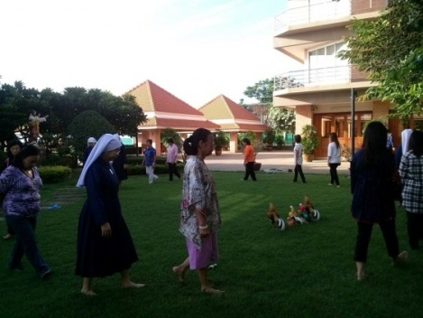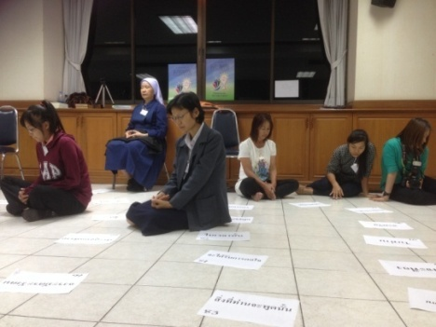 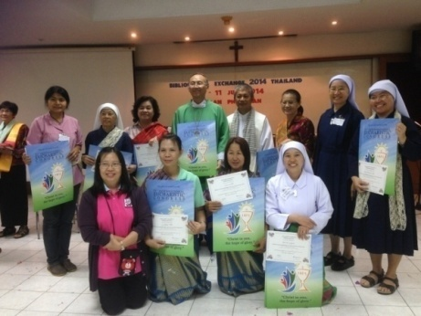

ดิฉันรู้สึกประทับใจมาก การฟื้นฟูจิตใจครั้งนี้ทำให้ชีวิตฉันเปลี่ยน ทำให้รู้ถึงการประทับอยู่ของพระ ทำให้ฉันรู้ว่าฉันมีพระองค์ ที่สำคัญทำให้การภาวนามีชีวิตชีวา ได้สัมผัสพระในธรรมชาติ ยกใจขึ้นหาพระกับบรรยากาศสบายๆ ได้แสดงออกท่าทางจากใจ รู้สึกว่าพระอยู่ท่ามกลางเรา ฉันได้รับหลายอย่างมากมายที่เกี่ยวกับการภาวนา ได้มีโอกาสแบ่งปัน การเข้ากลุ่มเล็กและกลุ่มใหญ่ และสิ่งนี้ฉันได้นำกลับไปใช้ในชีวิตประจำวันของฉัน เพราะช่วยให้ฉันมีสมาธิก่อนกระทำกิจใดๆ ทำให้การภาวนาของฉันไม่เบื่อหน่าย และทำให้ฉันได้เข้าใจพระวาจามากขึ้น นอกจากนั้นยังมีบทเพลงและท่าทางประกอบจากใจที่ช่วยฉันภาวนาและอยู่กับพระเจ้ามากขึ้น

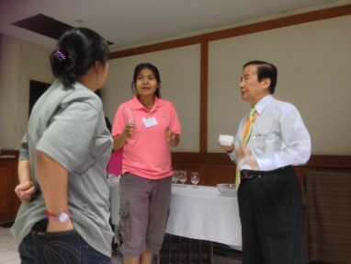

**คุณปัญจมากรณ์ คัมภีร์จรัสพร**

**เจ้าหน้าที่ฝ่ายอภิบาลและประกาศข่าวดี**

**คณะพระหฤทัยฯ**

ได้เข้ารับการอบรม Bibliodrama ในเดือนกรกฎาคม 2014 ซึ่งได้รับการส่งเสริมจากหน่วยงานอภิบาลและประกาศข่าวดี คณะพระหฤทัยที่จะพัฒนาบุคลกร และเพื่อนพระหฤทัยให้ได้มีโอกาสที่จะได้เรียนรู้วิธีการใหม่ๆ ในการสอนพระคัมภีร์ หลังจากจบการอบรมหลักสูตร ที่บ้านผู้หว่าน ก็มีโอกาสนำความรู้ที่ได้รับมาใช้ในกิจกรมต่างมากมาย รวมทั้งในชีวิตประจำวันด้วย เช่น ในการฝึกสมาธิให้กับเด็กนักเรียนโรงเรียนอัสสัมชัญศึกษาในระดับชั้น ประถมศึกษาปีที่ 1 - 6 ร่วมกับ ซิสเตอร์กัลยา ตรีโสภา การนำเข้าเงียบบุคลากรฝ่ายการศึกษา การอบรมฝึกผู้นำ BEC การนำสมาธิให้กับกลุ่มเพื่อนพระหฤทัยฯ การจัดสัมมนาและอบรมต่างๆ การทำค่ายคำสอนที่วัดนักบุญสเตเฟน แม่จัน การจัดค่ายคุณธรรมที่วัดนักบุญเทเรซา น่าน ค่ายคุณธรรมที่โรงเรียนไม้ไผ่ (Bamboo School) ซึ่งก็ถือว่า Bibliodrama เป็นเครื่องมือที่สามารถใช้ได้กับคนทุกเพศ ทุกวัย ส่วนในชีวิตส่วนตัวมักจะชอบใช้ บทภาวนาเพื่อสันติ O SINNORE FA DI ME เป็นบทรำพึงส่วนตัวในทุกวันและทุกครั้งที่จะออกไปทำงานแพร่ธรรม ***ข้าแต่พระเจ้า ข้าพเจ้าขอมอบตัวเองไว้ในพระหัตถ์ของพระองค์ โปรดให้ข้าพเจ้าเป็นเครื่องมือ นำความรักและสันติสุขไปสู่ทุกคนที่อยู่รอบข้างด้วยเถิดพระเจ้าข้า***

***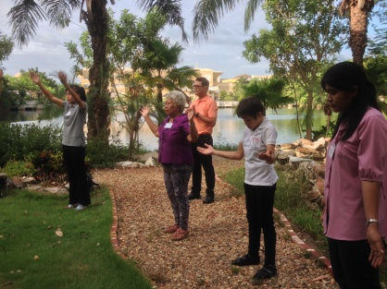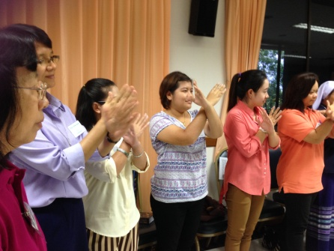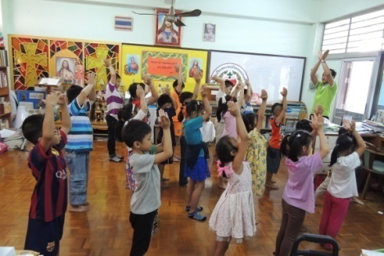***

         อย่างไรก็ตาม ขอขอบพระคุณที่ได้ให้ข้าพเจ้ามีโอกาสที่ดีที่ได้เรียนรู้วิธีการอีกรูปแบบหนึ่ง และได้เครื่องมือที่ถือว่าดีที่สุดในเวลานี้ที่จะเข้าหาผู้คน และดึงผู้คนให้ได้มีโอกาสเข้าใกล้ชิดกับพระอย่างเรียบง่ายและเกิดสันติภายในจิตใจ ขอขอบพระคุณวิทยากรทุกท่านที่ได้ทุ่มเททั้งแรงกายและแรงใจที่จะถ่ายทอดความรู้ให้กับพวกเราอย่างเต็มที่ เต็มกำลังและเต็มความสามารถ ขอบพระคุณค่ะ

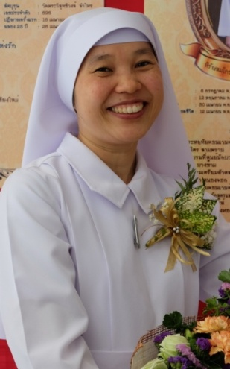

**ซิสเตอร์บังอร มธุรสสุวรรณ**

**เลขาธิการคณะพระหฤทัยฯ**

**การอ่านและการฟังพระวาจา**

**ทำให้ซิสเตอร์ได้พบกับพระเจ้าทุกวัน**

ซิสเตอร์เคยเข้ารับการอบรมคอร์ส Bibliodrama ในปี ค.ศ. 2010 ซึ่งเป็นการอบรมครั้งแรกที่ สถาบัน EAPI ประเทศฟิลิปปินส์ ขณะนั้นยังไม่ค่อยเข้าใจกระบวนการอะไรนัก และเนื่องจากผู้เข้าสัมมนามาจากหลายประเทศ บางคนก็เอาจริงเอาจัง บางคนก็เล่นๆบ้าง สำหรับตนเองก็ทำตามที่ผู้นำให้ปฏิบัติ ก็ได้รับประสบการณ์ที่แปลกใหม่ บางช่วงเวลาสัมผัสได้กับพระวาจาที่ได้อ่านบ้าง จำได้ว่า พระวาจาที่ผู้นำได้นำมาใช้ มาจากหนังสืออพยพ เป็นเรื่องราวของชาวอิสราเอลกำลังจะออกจากประเทศอียิปต์ ผู้นำให้ผู้เข้าสัมมนาเลือกว่า จะเป็นใครในเรื่องนี้ และผู้นำได้ใช้กระบวนการที่หลากหลายเพื่อช่วยให้พวกเราได้มีการไตร่ตรองถึงชีวิตตนเอง ซิสเตอร์พบว่าเรื่องราวในพระคัมภีร์กลับกลายมาเป็นชีวิตของพวกเราแต่ละคนโดยไม่รู้ตัว นอกจากนั้นยังมีบทเพลงพร้อมท่าทางประกอบสำหรับการภาวนาอีกมากมาย ทำให้รู้สึกว่าคอร์สนี้สนุกสนาน ไม่เครียดและดูเหมือนว่าจบเร็วจัง

Bibliodrama เป็นวิธีการหนึ่งที่ทำให้พระวาจาของพระเจ้ามีชีวิตชีวาอีกครั้ง ***"พระวจนาตถ์ทรงรับธรรมชาติมนุษย์ และเสด็จมาประทับอยู่ในหมู่เรา"*** (ยน 1:14) พระวาจาของพระเจ้าลงมาบังเกิดในจิตใจของมนุษย์ หลังจากที่ได้มีโอกาสเข้ารับการอบรมอีกครั้งในประเทศไทย ทำให้ซิสเตอร์รู้สึกว่าวิธีการนี้น่าสนใจและนำมาประยุกต์ใช้ได้ ในกระบวนการอบรม Bibliodrama ผู้นำจะไม่อธิบายว่า Bibliodrama คืออะไรและเป็นอย่างไร ผู้นำจะหลีกเลี่ยงการมา lecture หรือการมานั่งบรรยายมากที่สุดเพราะกระบวนการที่สำคัญที่สุดคือ ผู้เข้าร่วมจะต้องมีประสบการณ์ด้วยตัวตนเองกับพระวาจาและที่สุดความหมายของBibliodrama จะค่อยๆถูกเปิดเผยจากผู้เข้าสัมมนาเอง

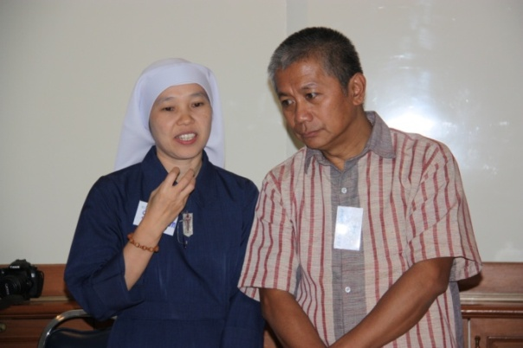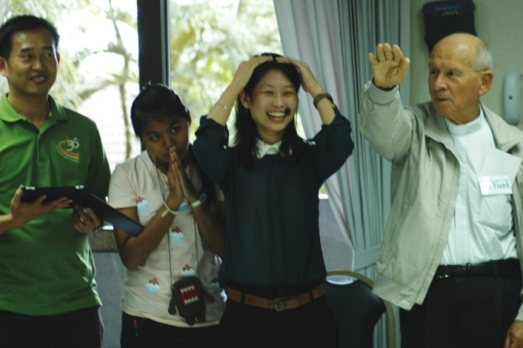

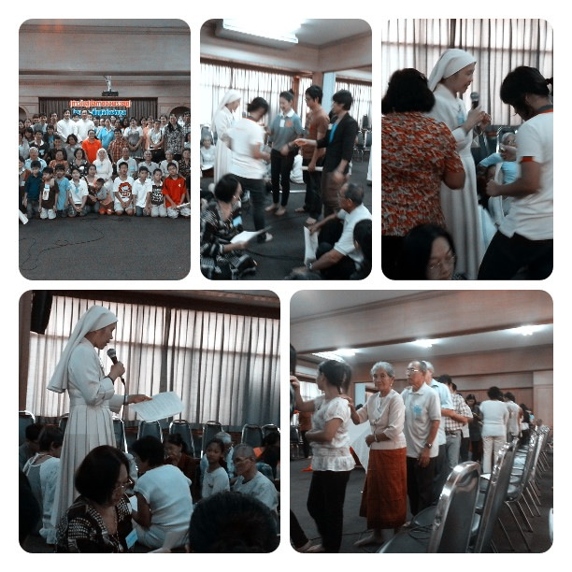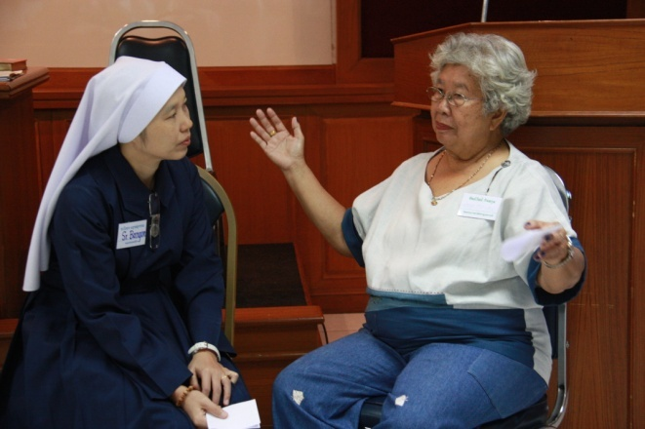

เมื่อซิสเตอร์มีโอกาสมาเป็นผู้นำในการอบรมคอร์ส Bibliodrama บ้าง ประสบการณ์ส่วนตัวของผู้เข้าร่วมอบรมแต่ละคนช่วยทำให้การอ่านพระวาจาในชีวิตประจำวันของซิสเตอร์มีชีวิตชีวาขึ้น ซิสเตอร์สัมผัสกับพระเจ้าได้ง่ายขึ้น พระเจ้ามีตัวตนสำหรับซิสเตอร์และซิสเตอร์ก็มีตัวตนกับพระเจ้ามากขึ้น ตัวตนที่มีทั้งอารมณ์ ความรู้สึก ความนึกคิด จิตวิญญาณและตัวตนที่ปฏิสัมพันธ์กับผู้อื่น การเข้าไปมีส่วนในเรื่องราวในพระวาจาแต่ละตอนทำให้ซิสเตอร์ได้ค้นพบตัวตนเองทีละเล็กทีละน้อย ทำให้มีเวลาฟังและรับรู้ถึงพระประสงค์ของพระเจ้าที่มีต่อตนเอง Bibliodrama ค่อยๆทำให้พระวาจาของพระเจ้าเป็นชีวิตสำหรับซิสเตอร์และชีวิตของซิสเตอร์ก็ปรารถนาที่จะเป็นพระวาจาสำหรับคนอื่น นี่อาจจะเป็นเพียงประสบการณ์หรือช่วงเวลาสั้นๆเมื่อซิสเตอร์ได้อ่านและอยู่กับพระวาจาด้วยวิธีการนี้ อย่างไรก็ตามยังมีวิธีการเข้าถึงพระวาจาได้อีกหลากหลาย แต่ชีวิตของซิสเตอร์ยังคงดำเนินต่อไปและพระวาจายังทรงนำทางชีวิตของซิสเตอร์เสมอ และสิ่งที่ไม่ลืมคือการอ่านพระวาจาของพระเจ้าทุกๆวัน

อย่างสม่ำเสมอ



